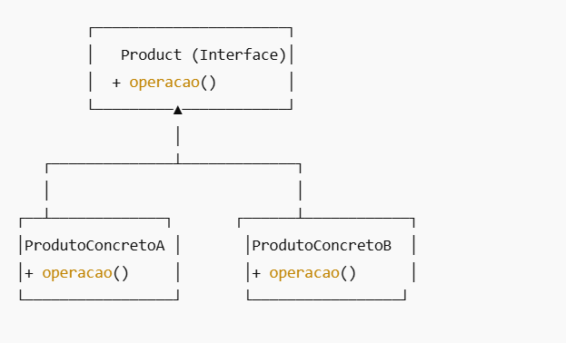

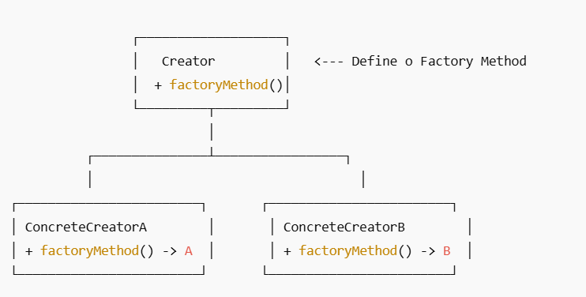

**🧠 Explicação rápida:**

* **Product** → interface ou classe abstrata (ex: Pizza)
* **ConcreteProduct** → implementações concretas (ex: MargheritaPizza, PepperoniPizza)
* **Creator** → declara o método **factoryMethod()**, que retorna um Product
* **ConcreteCreator** → implementa o factoryMethod() para decidir qual produto criar